*스타일 적용 및 적용 결과 확인은 워드 상단의 [보기 > 탐색창]을 클릭하시면 됩니다.

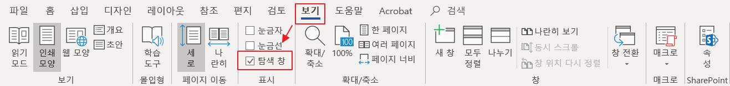

# 장(챕터)제목입니다

장(챕터)제목입니다. 워드 [홈 > 스타일]에서 [제목 1]을 클릭합니다

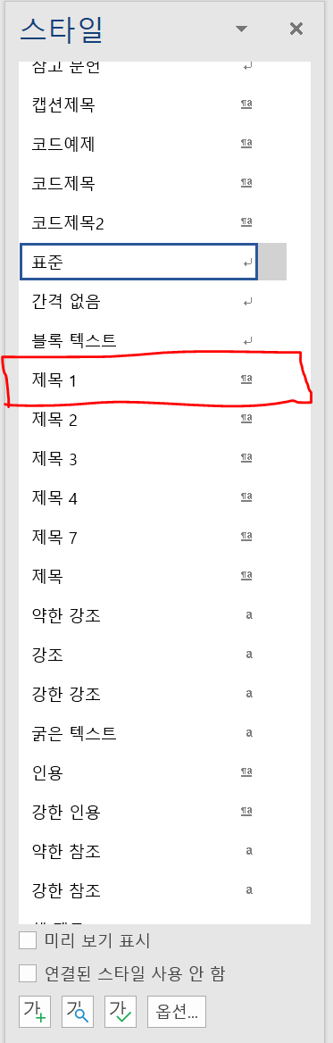

결과 예

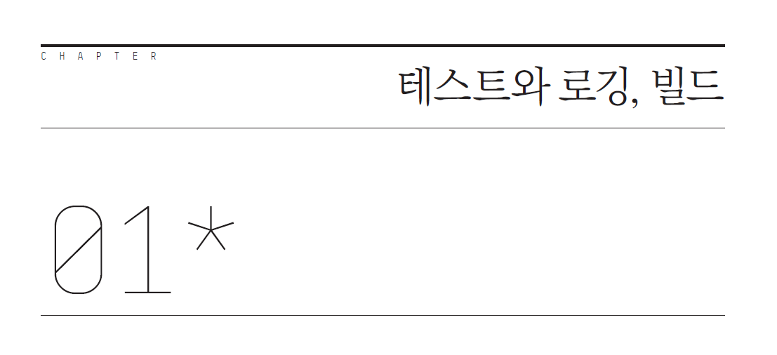

현재는 1장으로 되어 있습니다. 2장으로 변경하려면 [1장] 마우스 오른쪽 클릭 -> 번호 매기기 값 설정 -> 시작 번호를 2로 변경합니다.

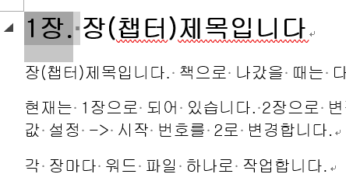

*장 하나당 워드 파일 하나입니다. (예 : 7장일 경우 7개의 워드 파일 생성)

## 대제목입니다

제목은 대제목, 중제목, 소제목 3단계로 다음과 같이 구성합니다.

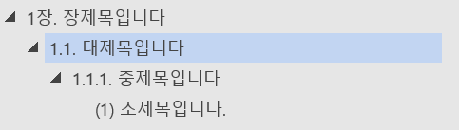

대제목은 스타일에서 [제목 2]를 클릭합니다(장제목과 마찬가지로 스타일에서 [제목 2]를 클릭합니다).

결과 예

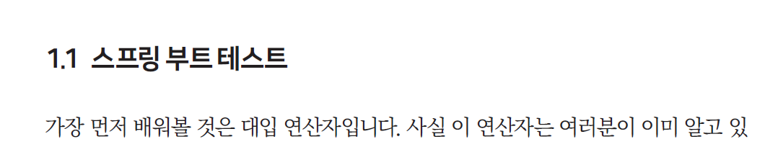

### 중제목입니다

중제목은 워드 스타일에서 [제목 3]를 클릭합니다(대제목과 마찬가지로 스타일에서 [제목 2]를 클릭합니다).

책으로는 다음과 같이 표시됩니다.

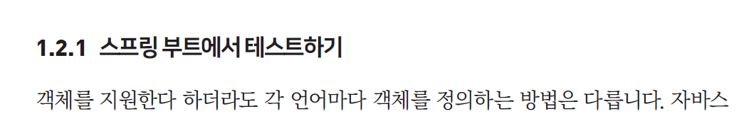

#### 소제목입니다.

소제목은 워드 스타일에서 [제목 4]를 클릭합니다(대제목과 마찬가지로 스타일에서 [제목 4]를 클릭합니다).

결과 예

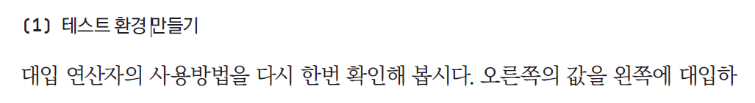

제목 순서를 다시 표현하면 다음과 같습니다.

## 대제목2

### 중제목2

#### 소제목2

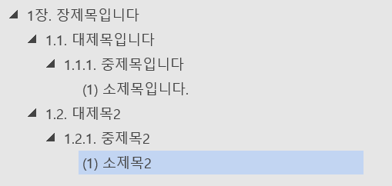

이렇게 구성됩니다.

## 본문

본문은 스타일 목록에서 [표준]을 클릭합니다.

### 코드

예제 코드는 제목이 있는 경우와 제목이 없는 경우로 구성됩니다.

제목이 있는 경우에는 제목에 스타일에서 [코드 제목]을 클릭합니다. 코드 본문은 [코드]를 클릭합니다.

본문 예

BoardServiceImpl.java

package com.rubypaper.service;

import java.util.ArrayList;

import java.util.Date;

import java.util.List;

import org.springframework.stereotype.Service;

import com.rubypaper.domain.BoardVO;

@Service

public class BoardServiceImpl implements BoardService {

public String hello(String name) {

return "Hello : " + name;

}

public BoardVO getBoard() {

BoardVO board = new BoardVO();

board.setSeq(1);

board.setTitle("테스트 제목...");

board.setWriter("테스터");

board.setContent("테스트 내용입니다..............");

board.setCreateDate(new Date());

board.setCnt(0);

return board;

}

결과 예

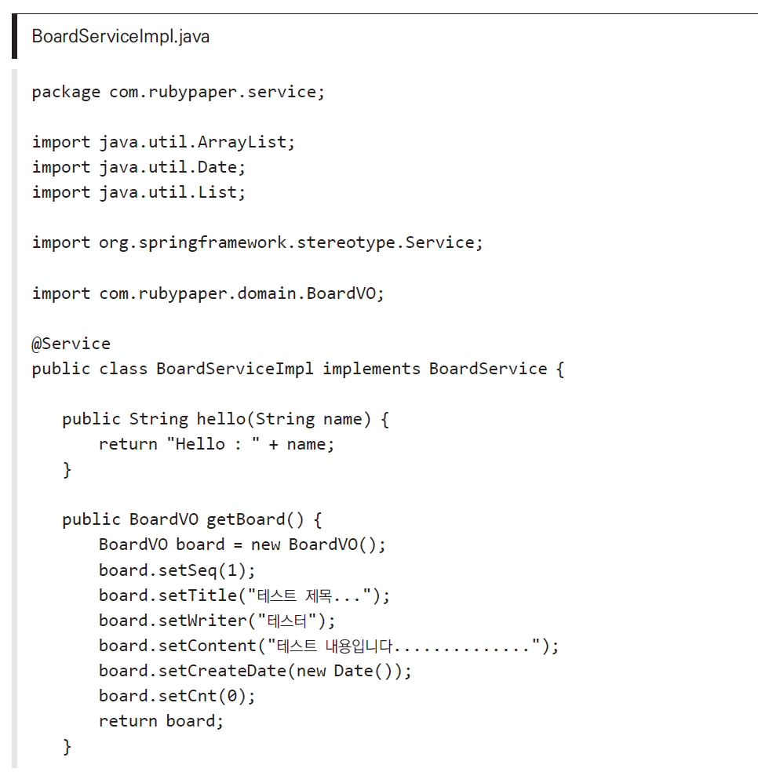

### 그림

그림은 그림을 넣고 그림 제목이 있는 경우 스타일에서 [그림제목]을 클릭합니다.

본문 예



그림 Angular 애플리케이션의 흐름

결과 예

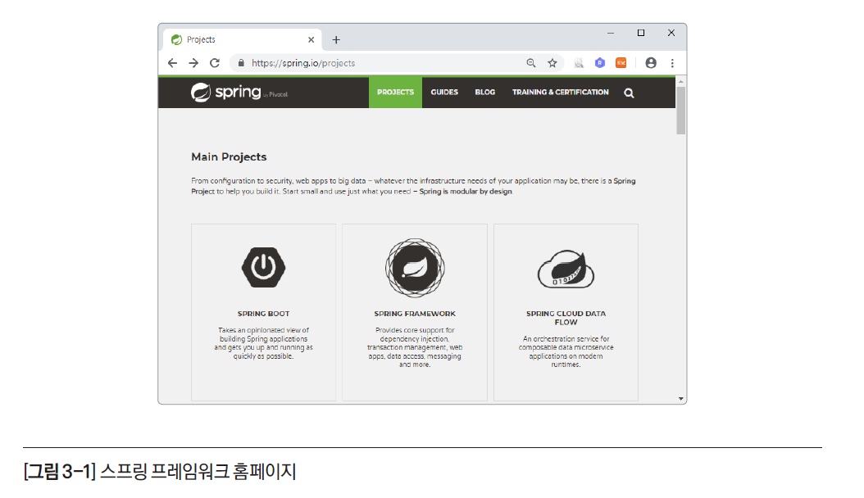

### 주의, 노트, 참고

주의와 노트는 내용이 5~10 정도를 정의하고 10줄 이상이나 그림 또는 소스가 들어가는 것은

참고로 합니다.

다음 예처럼 <주의> <노트>로 표기해주고 내용은 스타일에서 [참고]를 클릭합니다.

본문 예

<주의>

/my-app/dist/index.html은 빌드(ng build)의 결과물로 실제 배포 시에는 서버로 이관된다. ng serve 명령어에 의해 내장 개발 서버를 사용하여 로컬 환경에서 프로젝트를 실행(preview)하는 경우, Angular CLI 내부적으로 빌드를 자동 수행하므로 빌드(ng build)를 별도 실행하여 /my-app/dist/index.html을 생성할 필요는 없다. 자동으로 빌드되어 가상 드라이브에 저장되어 있는 index.html을 내장 개발 서버가 로드한다고 이해하면 된다.

</주의>

<노트>

2016년 08월 1.0.0-beta.11부터 Angular의 빌드 시스템은 SystemJS에서 Webpack으로 변경되었다.[1]

</노트>

결과 예(주의 / 노트)

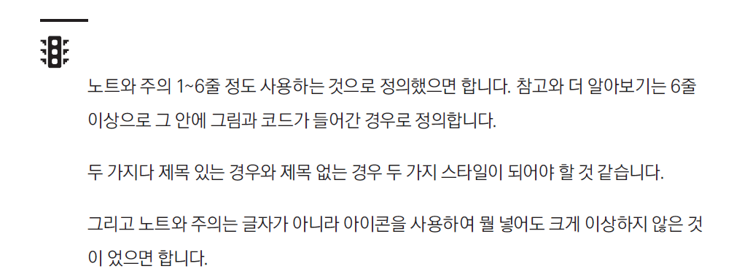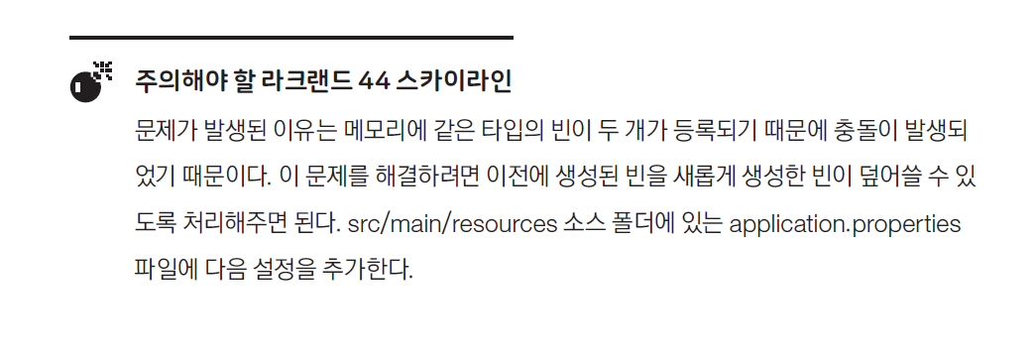

결과 예(참고)

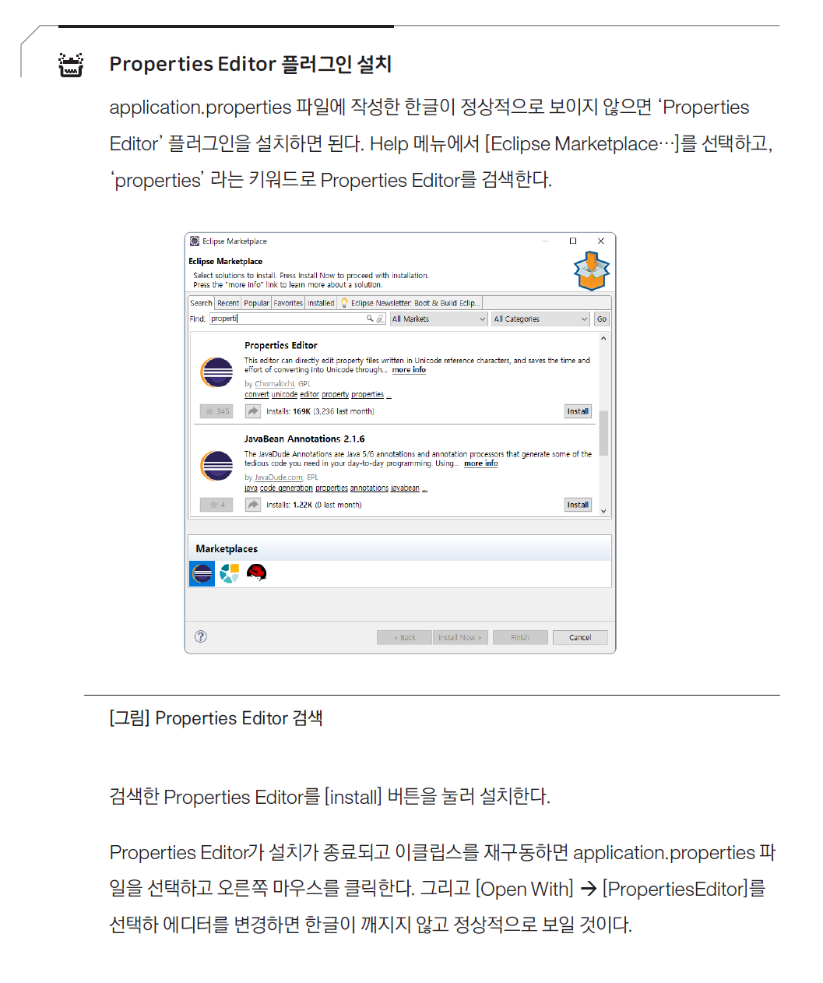

### 구문

소스 문법을 정의하는 구문은 스타일에서 [구문]을 클릭하고 만약 제목이 있다면[구문(제목)]을 클릭합니다.

본문 예

private async void startButton_Click(object sender, RoutedEventArgs e)

{

await DoSomethingAsync();

}

결과 예

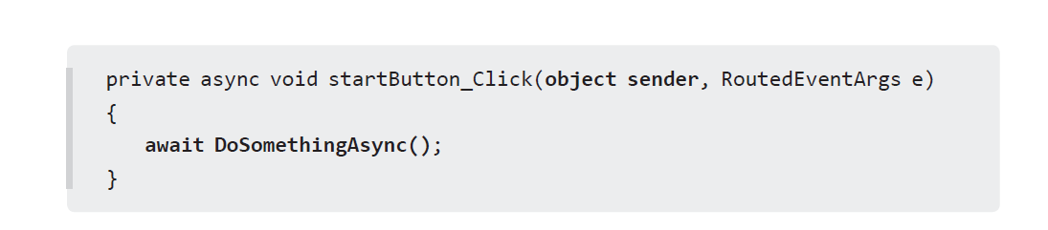

### 목록

본문 중 여러 항목을 열거해야 할 경우 스타일에서 [목록 표시]를 클릭합니다.

본문 예

* 라이브러리 : 프로그래밍할 때 자주 사용하는 기능을…
* 실행 환경 : 프로그램을 실제로 동작시키는 환경…
* commando : 프로그래밍할 때 자주 사용하는 기능을 모아…
* Rambo : 프로그램을 실제로 동작시키는 환경을 뜻…

결과 예

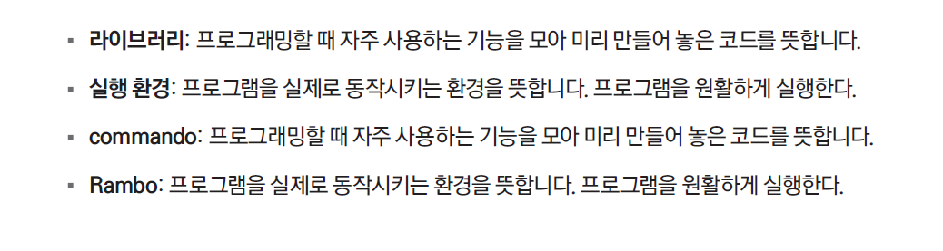

### 기타 요소

#### 본문 외 특별 요소

특별한 요소가 있는 경우 태그를 이용합니다. 예를 들어 연습문제 또는 기타 참고할 내용이 있다면 다음과 같이 표시해주시면 상황에 맞게 디자인됩니다.

본문 예

<여기서잠깐>

내용~~~~

</여기서잠깐>

<질문있어요>

내용~~~

</질문있어요>

결과 예

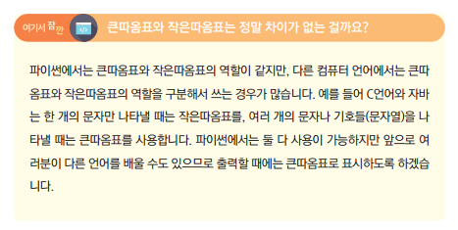

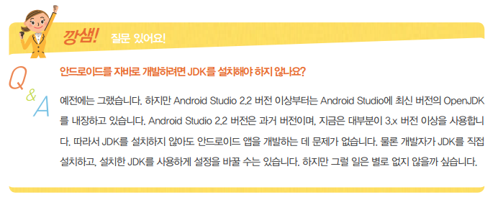

#### 강조 텍스트

특정 용어나 문장을 강조하고 싶을 땐 강조할 텍스트에 **굵게(Ctrl + B)**와 밑줄(Ctrl + U)을 넣어주세요.

본문 예

파이썬에서 제일 먼저 배울 것은 내가 보고 싶은 내용을 컴퓨터 화면에 보여 주는 print( )라는 명령입니다. 코드를 작성했는데 결과가 화면에 나타나지 않으면 의미가 없겠죠? 가장 처음에 배우는 것이라 쉽게 생각할 수도 있지만, 그만큼 아주 기본적이고 중요한 것입니다. 코딩을 하는 내내 계속 쓰이게 되니 꼭 사용법을 제대로 이해하고 넘어가야 합니다.

결과 예

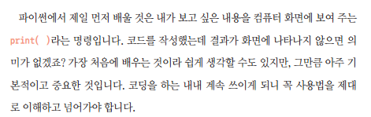

1.